Как отдыхать на природе и дачном участке — безопасно
Рекомендации от работника Пожарно-спасательного центра Москвы

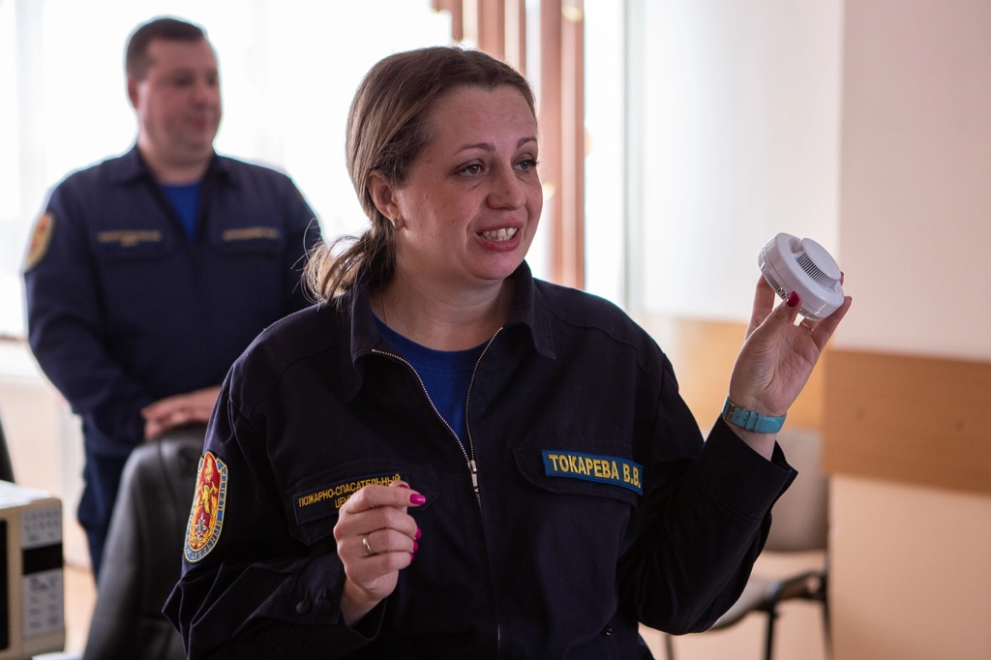

У многих москвичей тёплая пора ассоциируется с отдыхом на природе. Горожане отправляются в лесопарковые зоны, а кто-то отдаёт предпочтение дачному досугу.
Чтобы отдых оставил после себя только приятные впечатления, главный специалист профилактической группы ПСО №204 Пожарно-спасательного центра Валентина Токарева дала гражданам важные рекомендации.
«С марта 2023 года вступили изменения в правила противопожарного режима, в том числе поменялись требования к дачникам. Например, расстояние между мангалом и домом допускается уменьшать до 5 метров.
Если владелец участка захочет сжечь мусор в металлической бочке или другой негорючей ёмкости, то её нужно устанавливать в семи с половиной метрах от жилой или хозяйственной постройки. Если ёмкость не используется, то расстояние до ближайшего строения должно быть не менее 15 метров», — отметила Валентина.
Многие москвичи и гости столицы отдыхают в лесопарковых зонах.
«С установлением тёплой погоды в московских парках увеличивается число отдыхающих, — рассказывает Валентина Токарева. — Там для них обустроены специальные мангальные зоны. Если поставить мангал вне оборудованной площадки, то существует риск возникновения пожара».
Валентина Токарева добавляет, что возгорание может произойти из-за нарушения требований безопасности брошенного на землю окурка или бутылки.
«Осколок стекла может выполнять функцию линзы, концентрируя поток солнечного света в одном месте. Если эта точка оказалась на траве, листве или хворосте, начинается тление, которое сначала перерастает в небольшой огонёк, но может привести и к природному пожару. Об этом необходимо помнить каждому», — рассказывает профилактик.
«Хотелось бы обратить внимание родителей беседы с детьми о недопустимости поджога сухой травы, тополиного пуха и игр со спичками очень важны», — подытожила Валентина Токарева.

